Dzień dobry.
Zapraszam do zajęć we wtorek, 12.05.2020r.

- Na powitanie zapraszam do zabawy „Strachliwe żabki”. Dzieci – żabki – skaczą po łące, na hasło: Bocian - zastygają w bezruchu; hasło: Nie ma bociana jest sygnałem do ponownego ruchu.
- Proponuję zabawę „Wiosenne kolory”. Potrzebne będą do niej małe, kolorowe kartki. Rodzice wraz z dziećmi losują kartki; zadaniem każdego jest podanie nazwy rośliny łąkowej, która ma taki kolor, lub zwierzęcia, które ma taki kolor i mieszka na łące.
- Zapraszam do wysłuchania opowiadania „O żabkach w czerwonych czapkach” H. Bechlerowej. Opowiadanie możemy również usłyszeć i zobaczyć pod wskazanym linkiem

https://www.bing.com/videos/search?q=o+z%c4%85bkach+w+czerwonych+czapkach&refig=ebc6a9d48d27431cbea045d6090d3b4e&sp=1&ghc=1&qs=OS&pq=o+%c5%bcabkach&sk=PRES1&sc=3-9&cvid=ebc6a9d48d27431cbea045d6090d3b4e&ru=%2fsearch%3fq%3do%2bz%25C4%2585bkach%2bw%2bczerwonych%2bczapkach%26form%3dANSPH1%26refig%3debc6a9d48d27431cbea045d6090d3b4e%26sp%3d1%26ghc%3d1%26qs%3dOS%26pq%3do%2b%25C5%25BCabkach%26sk%3dPRES1%26sc%3d3-9%26cvid%3debc6a9d48d27431cbea045d6090d3b4e&view=detail&mmscn=vwrc&mid=3E1BC3167630AB4360C03E1BC3167630AB4360C0&FORM=WRVORC

Mieszkały dwie żabki w Zielonej Dolinie: Rechotka i Zielona Łapka. Zielona Łapka rozglądała się złotymi oczami wokoło, patrzyła na zieloną trawę, na zielonkawą wodę, na swój zielony płaszczyk.
– Brzydki jest ten mój płaszczyk! Nie chcę takiego!
– Brzydki? Dlaczego? – dziwiła się Rechotka.
– Popatrz: zielona trawa, zielony tatarak, zielona woda. I mój płaszczyk zielony. I twój! I nazywam się Zielona Łapka! I wszystko takie zielone… Ach, jak nudno!
– A biedronki mają czerwone sukienki… I czarne kropki na sukienkach… – mówiła Rechotka. – Może zaprosimy biedronki? Będzie nam wesoło!
Zielona Łapka klasnęła z uciechy. – Już wiem! Wywiesimy takie zaproszenie:
Kto ma kolor czerwony,
jest dziś pięknie proszony.
Niech przyjdzie, niech przyleci,
kto ma czerwony berecik,
czerwony płaszczyk, czerwony krawat –
będzie wesoła zabawa!
Zapraszają z ukłonem –
wszystkie żabki zielone.
To zaproszenie wywiesiły żabki na starej wierzbie. Nie upłynęła godzina – przyleciała pliszka. Przeczytała, machnęła ogonkiem.
– To nie dla mnie! Nie mam czerwonej czapeczki!
Przyleciały wróble, przeczytały, poskakały tu i tam.
– To nie dla nas! Nie nosimy czerwonych kapeluszy!
Przyleciały dwa dzięcioły. Czytały, wodziły dziobami po literach, potem przejrzały się w wodzie.
– Mamy czerwone czapeczki z piórek. To nas zapraszają. Przyjedziemy na bal!
Przyczłapała pod wierzbę duża, stara żaba. Długo czytała, co żabki napisały. Pokiwała głową.
– Po co wam goście? – Jak to: po co? – oburzyły się żabki! – Będzie wesoło!
– Oj, żeby z tego jakiej biedy nie było! – gderała stara żaba.
Ale żabki nie słuchały jej narzekania. Nie miały czasu. Bo oto usłyszały:
– Puk, puk, puk!
To pierwsi goście: dzięcioły. Zapukały w drzewo, tak jak goście pukają do drzwi.
– Witajcie, witajcie! – wołały żabki.
Dzięcioły w ukłonie nisko schyliły głowy. A żabki mogły wtedy dobrze zobaczyć ich ładne bereciki
z czerwonych piórek.
– Jak się macie, biedroneczki! – witały żabki nowych gości.
– O, i maczki idą!
A za makami! Jakież piękne kapelusze!
To z głębi lasu przyszły muchomory. Takich kapeluszy żabki nigdy nie widziały! Wielkie czerwone, kropki białe na nich i plamki srebrzyste.
Żabki przyglądały się gościom, szeroko otwierały duże, okrągłe oczka. I patrzyły na swoje zielone płaszczyki, i wzdychały…
– Taki makowy kołnierzyk mieć!
– Sukieneczki biedronek piękniejsze!...
– A czapeczki dzięciołów?
– Nie. Kapelusze muchomorów najpiękniejsze! Ach, oddałabym dziesięć zielonych płaszczyków za jeden taki kapelusz! Trzeba teraz częstować gości.
Podają żabki sok z kwiatów i rosę z łąki w konwaliowych kubeczkach.
– Pijcie, biedronki! – prosi Zielona Łapka.
– Może jeszcze drugi kubeczek rosy? – pyta Rechotka.
I podaje kubek biedronce, ale patrzy na jej piękną sukienkę. A tu kubek się przechyla i sok – kap, kap… na trawę.
Potem zagrała świerszczowa orkiestra. Zaczęły się tańce. Oj, niejedna żabka zapomniała, w którą stronę kręci się kółeczko, kiedy trzeba przytupnąć, kiedy klasnąć w łapki!
Świerszczykowe skrzypki zagrały właśnie cieniutko, zabuczały bąki…
A tu – blisko za wierzbą… Co to?
– Kle, kle, kle!
– Bocian! – krzyknęły żabki przerażone. – Kto go tu prosił?
Bociek zaśmiał się, pokiwał dziobem. A moje czerwone pończochy? Napisałyście przecież wyraźnie:
Kto ma kolor czerwony, jest dziś pięknie proszony.
Chcę wesoło potańcować na waszej zabawie.
Ale żabki nie przywitały gościa w czerwonych pończochach. Uciekły. Tylko tu i tam w trawie świeciły ich złote oczka.
Wrócił bociek na swoją łąkę zły i zagniewany. A żabki? O, prędko zapomniały o strachu.
Naradzały się z biedronkami – szyły kołnierzyki, sukieneczki w kropki, przymierzały kapelusze muchomorów.
Minęła godzina, może dwie.
Jak wesoło zrobiło się teraz w Zielonej Dolinie! Wśród zielonej trawy skaczą żabki! Ale jakie wystrojone! Co chwila przeglądają się w stawie, ta poprawia kołnierzyk, tamta obciąga nowy, czerwony płaszczyk.
A stara, mądra żaba popatrzyła na wystrojone żabki i pokiwała głową.
– Oj, żeby z tego tylko jakiej biedy nie było!...
Ale żabki nawet nie spojrzały na nią.
Nie widziały boćka stojącego na gnieździe. Patrzył z wysoka na Zieloną Dolinę.
– Coś czerwonego tam po łące skacze! – dziwi się i przekrzywia głowę.
– Co to może być?
Sfrunął z gniazda, stanął z daleka.
– O! Tu kapelusze same spacerują, tam capki skaczą!...
Podszedł bliżej pod samą wierzbę.
– To żabki! Ależ się wystroiły! Kle, kle, kle! – roześmiał się bociek.
– W sam raz dla mnie!
Żabki nic nie słyszały.
– Patrzeć już nie mogę na zielony kolor!
– Nigdy już nie zdejmę tego czerwonego kapelusza!
– Ani ja czerwonej sukienki! – wykrzykiwały głośno.
A bociek coraz bliżej! Nie spieszy się, tylko wolno podnosi wysoko to jedną, to drugą nogę w czerwonych pończochach.
Nigdy nie był jeszcze wesoły! Podśpiewując sobie bocianim głosem:
– Nigdy nie skryjesz się, żabko, w zielu. Widzę przecież twój kapelusz!
Dopiero teraz zobaczyły go żabki! Dopiero teraz usłyszały jego głos!
Jedna – myk! Ukryła się w trawie, w zielonych liściach. Na próżno! Bociek dobrze je widzi i śpiewa swoje
– Nie uciekniesz! Tam, w zieleni twój berecik się czerwieni!
Hop! – skoczyła zielona żabka w zielony tatarak. Bociek już jest przy niej:
– Żabko, wszędzie cię zobaczę. Masz czapeczkę niby maczek!
Mądra, stara żaba ukryta pod wielkim zielonym liściem zdążyła krzyknąć przerażona:
– Zrzućcie prędko te czerwone stroje!
Pospadały w trawę porzucane w pośpiechu kapelusze, tu frunęła sukienka, tam potoczyła się czapka.
A żabki w swoich starych zielonych płaszczykach – hop! pod zielony liść, w zieloną trawę, w zieloną wodę.
Bociek patrzy to jednym okiem, to drugim. Już nie podśpiewuje. Dotknął dziobem czerwonego kapelusza w trawie. A kapelusz nie ucieka!
– Gdzie podziały się żabki? – rozglądał się zdumiony.
Nie widzi, że pod liściem ukryła się jedna – w płaszczyku zielonym jak liść. W trawie siedzi druga – zielona jak trawa. W wodzie trzecia – w płaszczyku zielonym jak woda. I wszystkie takie zielone, zielone…
Spuścił bociek długi dziób! Ach, jaki był zły! Już nie odnajdzie tak łatwo zielonych żabek w zielonej trawie, w zielonej wodzie, wśród zielonych liści…

Porozmawiajmy z dziećmi na temat opowiadania – jak nazywały się żabki; dlaczego postanowiły urządzić bal; kogo na niego zaprosiły; jacy goście przyszli; kto przybył jako ostatni; jak przebrały się żabki; co zobaczył bocian ze swojego gniazda; dlaczego bocianowi było łatwo odnaleźć żabki; co poradziła im stara żaba.

- Zabawa ruchowa ‘Bocian szuka żabek”. Dzieci – bociany – chodzą, wysoko podnosząc kolana, co pewien czas zatrzymują się, stają na jednej nodze i mówią tekst: Kle, kle, kle, żabki mi się chce.
- Wyjaśnijmy dzieciom, co to jest barwa ochronna i jakie ma znaczenie w świecie zwierząt.

Ubarwienie ochronne, ubarwienie maskujące – ubarwienie zwierząt, mające za cel obronę przed wrogami, lub pomagające w zamaskowaniu się drapieżnika na tle środowiska podczas jego łowów. Ubarwienie ochronne polega na upodobnieniu się barwą ciała i jej deseniem do środowiska, w którym dane zwierzę żyje. Ubarwienie ochronne jest bardzo szeroko rozpowszechnione wśród zwierząt. (wg wikipedia)

- Wysłuchajmy kilku ciekawostek na temat żab.
Nie wszystkie żaby są zielone. Niektóre są różnokolorowe z czerwonymi, brązowymi, a nawet niebieskimi plamkami. Żaby nie lubią przebywać zbyt długo na słońcu, bo wysusza ich skore. Nigdy nie pija wody pyszczkiem. Woda przecieka przez ich skore.
Obejrzyjmy zdjęcia różnych żab, zwróćmy uwagę na budowę ciała.

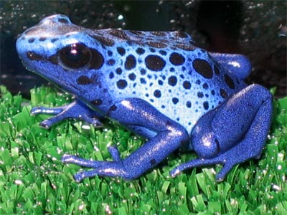
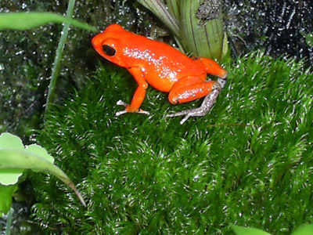

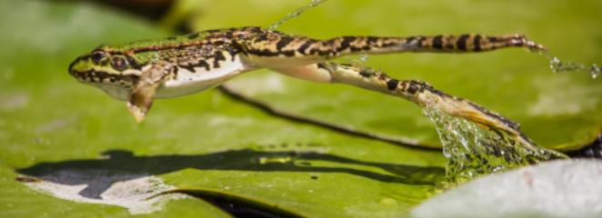
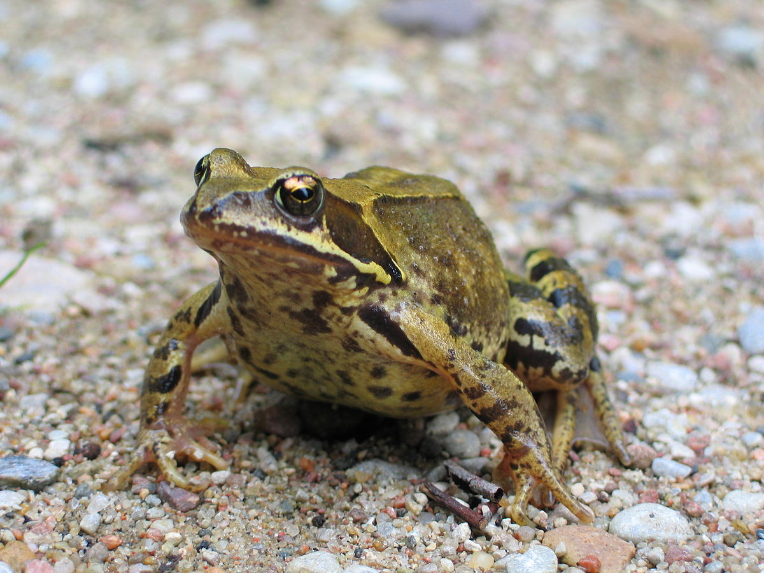
https://www.bing.com/images/search?q=gatunki+zab+w+polsce&qpvt=gatunki+zab+w+polsce&FORM=IGRE

- Dzisiejsza proponowana praca plastyczna – nasze żabki. Dzieci malują na kartonie żabki np. farbami plakatowymi. Nadają im imiona, po wyschnięciu wycinają i przyklejają do pudełek po zapałkach aby stały. (wzory żabek poniżej a jeszcze lepiej własne).
- Zachęcam również do wykonania żabki z wyprawki 5 latki a także aby skorzystać z kart pracy w PDF.

Życzę miłej zabawy.
pani Iwona

